Паспорт площадки

Адрес площадки |  | 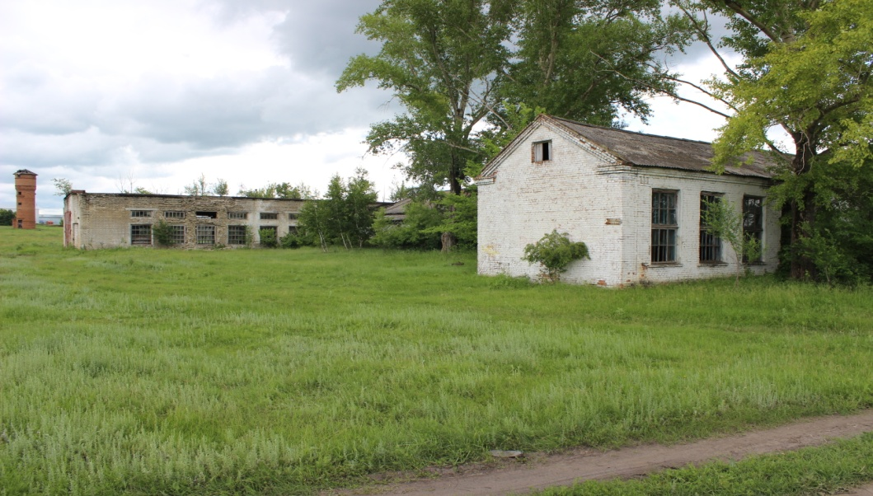  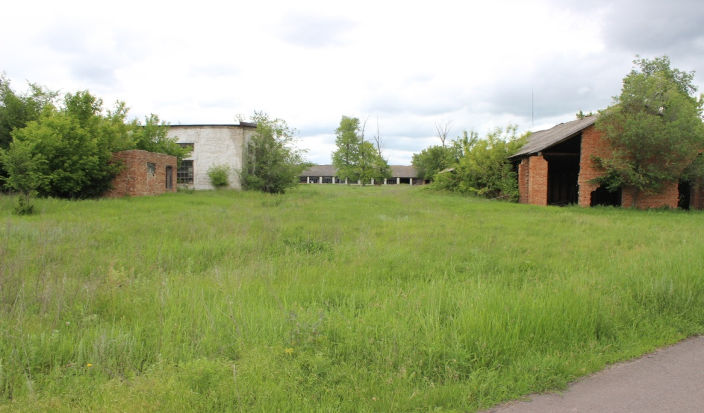
Наименование области | Белгородская область
Наименование сельского поселения | Мухоудеровское
Наименование улицы | Степная
Номер | -
Контактные данные
Ф.И.О. Руководителя | Даншин Л.Н.
Телефон: | -
E-mail: | -
Основные сведения
Наименование юридического лица | ОАО РТП «Мухоудеровское»
Собственник | Администрация Мухоудеровского сельского поселения
Вид деятельности
Площадь земельного участка, кв.м | 65 000 кв.м.
Наличие зданий и сооружений, площадь кв.м. | Мастерская – 800 кв.м.;  Токарный цех – 500 кв.м.;  Административное здание – 200 кв.м.;  Склад – 800 кв.м.;  Всего – 2 300 кв.м.
Инженерная инфраструктура
Электроэнергия | Имеется
Газ | Имеется
Вода | Не имеется
Канализация | Не имеется
Телефон | Не имеется
Интернет | Не имеется

